Полоцкая межрайонная инспекция охраны животного и растительного мира информирует

Запрет на лов сома в Витебской области будет действовать с 31 мая по 1 июля
Витебским рыбакам стоит быть внимательнее: не территории самого северного региона Беларуси с 31 мая по 1 июля 2020 года будет действовать нерестовый запрет на лов сома обыкновенного.
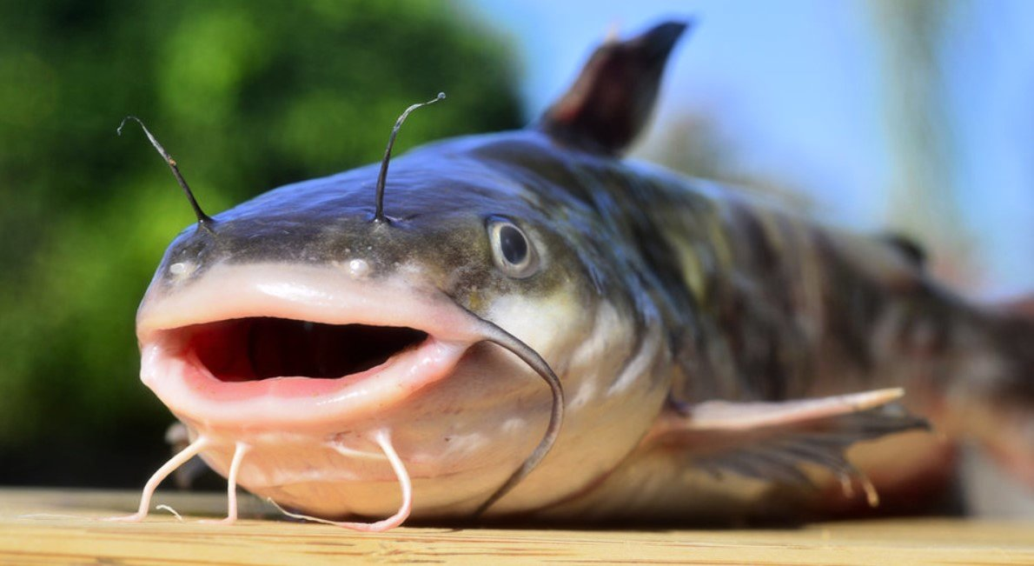
Во время запретного периода на этого подводного обитателя не только нельзя охотиться с любыми снастями, но и даже находится с сомом на расстоянии километра и ближе от берегов водоемов. Нарушение этих требований грозит рыбакам штрафом в размере от 20 до 50 базовых величин за вылов этого вида рыбы и штрафом от пяти до 30 базовых величин за нахождение с ним в обозначенной зоне.
В период запрета за каждую добытую особь сома обыкновенного нарушителю придется компенсировать вред окружающей среде, начисленный по тройным таксам, то есть 12 базовых величин за каждую рыбину, или 324 рубля. Если же ущерб от незаконной рыбалки составит 100 базовых величин и более, для любителя нарушить правила наступит уголовная ответственность.

Старший госинспектор Полоцкой МРИ А.С. Зиновик

